МИНИСТЕРСТВО ОБРАЗОВАНИЯ РЕСПУБЛИКИ БЕЛАРУСЬ

Учреждение образования «БЕЛОРУССКИЙ ГОСУДАРСТВЕННЫЙ ТЕХНОЛОГИЧЕСКИЙ УНИВЕРСИТЕТ»

Факультет Информационных Технологий
Кафедра Информационных систем и технологий
Специальность 6-05-0611-01 «Информационные системы и технологии»

ПОЯСНИТЕЛЬНАЯ ЗАПИСКА
К КУРСОВОМУ ПРОЕКТУ НА ТЕМУ:
Веб-приложение для информирования абитуриентов и автоматизации подачи заявок на участие в ЦТ
Выполнил студент Мойсеёнок Д. С.
^{(Ф.И.О.)}
Руководитель проекта ст. преп. Кантарович В.С.
(учен. степень, звание, должность, подпись, Ф.И.О.)
Курсовой проект защищен с оценкой

Содержание

Введение 3
1 Постановка задачи и обзор аналогических решений 4
1.1 Постановка задачи 4
1.2 Обзор аналогических решений 5
1.3 Вывод по разделу 11
2 Проектирование веб-приложения 12
2.1 Разработка функциональных требований и вариантов использования 12
2.2 Разработка базы данных 13
2.3 Архитектура веб-приложения 15
2.4 Проектирование алгоритмов 17
2.5 Вывод по разделу 17
Список использованных источников 18

Введение
Каждый год выпускники школ Беларуси сдают централизованное тестирование и выбирают, куда нести документы. На практике это выглядит так: запись на ЦТ и результаты живут на сайте РИКЗ, справочник вузов и порядки приёма – на отдельных порталах, а шансы поступления школьник считает сам по прошлогодним проходным баллам. В итоге абитуриент собирает картину по кускам и легко ошибается: записывается на предметы «на всякий случай», смотрит специальности, куда баллов не хватает, и пропускает те, куда проходит спокойно.
Целью работы является разработка веб-приложения для информирования абитуриентов и автоматизации подачи заявок на участие в ЦТ. Приложение должно работать через браузер, иметь асинхронный интерфейс, хранить данные в базе и разделять отображение, бизнес-логику и хранилище так, чтобы их можно было менять по отдельности. Все части приложения нужно упаковать в Docker-контейнеры.
Для достижения цели нужно решить следующие задачи:
- разобрать существующие сервисы для абитуриентов и понять, что из них стоит взять, а чего не хватает;
- сформулировать требования к веб-приложению и спроектировать его устройство;
- реализовать клиентскую и серверную части;
- связать приложение с базой данных и разделить доступ по ролям;
- проверить работу основных сценариев;
- подготовить руководство пользователя и оформить пояснительную записку.
Сейчас нет одного сервиса, который закрывал бы весь путь в одном кабинете: заявка на ЦТ, результаты, средний балл аттестата, оценка шансов по вузам. Официальные сайты хорошо делают свою узкую работу, справочники удобны для чтения. Для курсового проекта это как раз удобная ниша: не заменять РИКЗ, а собрать вокруг абитуриента те шаги, которые сейчас размазаны по нескольким сервисам.

1 Постановка задачи и обзор аналогических решений

1.1 Постановка задачи
Поступление в вуз или колледж в Беларуси завязано на несколько связанных шагов. Сначала абитуриент подаёт заявку на ЦТ, выбирает предметы и пункт проведения. Затем сдаёт тесты, получает баллы и считает конкурс: обычно это сумма трёх сертификатов ЦТ и среднего балла аттестата, умноженного на десять. После этого нужно сопоставить свой балл с проходными прошлого года и решить, куда реально есть смысл идти.
Проблема в том, что эти шаги почти нигде не собраны вместе. На официальном сайте можно записаться на тестирование и посмотреть результат, но нельзя сразу увидеть, хватает ли баллов на конкретную специальность. Справочник вузов показывает список программ и порядки приёма, но не считает шанс по личным баллам. Зарубежные калькуляторы умеют ранжировать вузы, но работают с ЕГЭ и российскими правилами. Из-за этого школьнику приходится переносить цифры из одного окна в другое и держать в голове дедлайны, статусы заявок и избранные варианты.
Отдельно стоит работа сотрудников, которые в реальной приёмной кампании обрабатывают заявки и результаты. Если заявку на ЦТ никто не проверяет, в системе появляются неполные анкеты и занятые места, которые потом приходится разбирать вручную. Если результаты вносит кто попало, абитуриент видит чужой балл или устаревшую сумму. Поэтому в приложении нужны не только кабинет школьника, но и роли экзаменатора, модератора и администратора.
Разрабатываемое веб-приложение должно закрывать этот контур для четырёх ролей. Гость может зарегистрироваться и войти в систему. После входа пользователь попадает в интерфейс своей роли.
Абитуриент редактирует профиль и загружает фотографию аттестата, чтобы средний балл не вбивать вручную с ошибкой. Он подаёт заявку на участие в ЦТ, отменяет её, пока модератор ещё не одобрил, и смотрит статус. В кабинете видно расписание своих тестов, баллы по предметам, сумму баллов и ошибки. По каталогу вузов и колледжей можно фильтровать и сортировать специальности, смотреть вероятность поступления и сохранять варианты в избранное. Цвета «светофора» помогают быстро понять ситуацию: зелёный – проходит с запасом, жёлтый – коридор примерно примерно в 5 баллов, красный – скорее всего не хватает.
Экзаменатор просматривает, добавляет и изменяет результаты абитуриентов по ЦТ. Модератор смотрит очередь заявок и меняет их статус. Администратор управляет пользователями: смотрит список, правит профили, блокирует и разблокирует аккаунты, меняет роль. Он же ведёт даты приёмной кампании, справочник учреждений, специальностей, предметов ЦТ и проходных баллов.
Приложение не заменяет подачу документов в приёмную комиссию вуза. Его задача другая: помочь абитуриенту вовремя записаться на ЦТ, увидеть свои баллы и не тратить время на специальности, куда конкурсный балл явно не дотягивает. Интерфейс должен быть веб-приложением с асинхронным UI, данные – храниться в базе, а клиент, серверная логика и хранилище – быть максимально независимыми друг от друга.

1.2 Обзор аналогических решений
Чтобы понять, как устроены уже существующие сервисы, были разобраны четыре решения: официальный сайт РИКЗ, белорусский справочник ABITURIENT.BY, российский калькулятор «Поступи Онлайн» и образовательная платформа Яндекс Репетитор / Яндекс Учебник. Первые два ближе всего к нашей теме, потому что работают с ЦТ и вузами Беларуси. Вторые два закрывают отдельные куски, которых у нас тоже не хватает: подбор специальностей по баллам и тренировка перед экзаменом.
Первый аналог – сайт Республиканского института контроля знаний [1]. Это официальная точка входа для ЦТ, ЦЭ и репетиционного тестирования. На главной странице в основном новости, объявления о регистрации, горячие линии и ссылки на личный кабинет и результаты. Общий вид главной страницы представлен на рисунке 1.1.
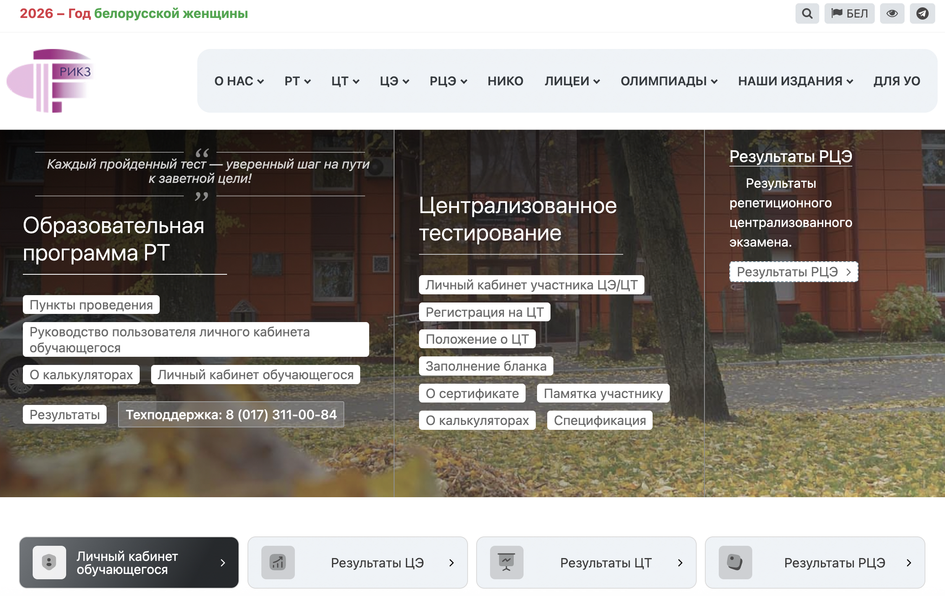
Рисунок 1.1 – Главная страница сайта РИКЗ
Через экосистему РИКЗ абитуриент создаёт личный кабинет, указывает данные документа, выбирает предметы, пункт, дату и время, оплачивает участие и потом смотрит результат. Для репетиционного тестирования в кабинете ещё появляются решения заданий и скан бланка, чтобы разобрать ошибки. Результаты ЦТ и ЦЭ публикуются на отдельном сервисе result.rikc.by: нужно ввести серию и номер документа. Фрагмент работы с результатами представлен на рисунке 1.2.
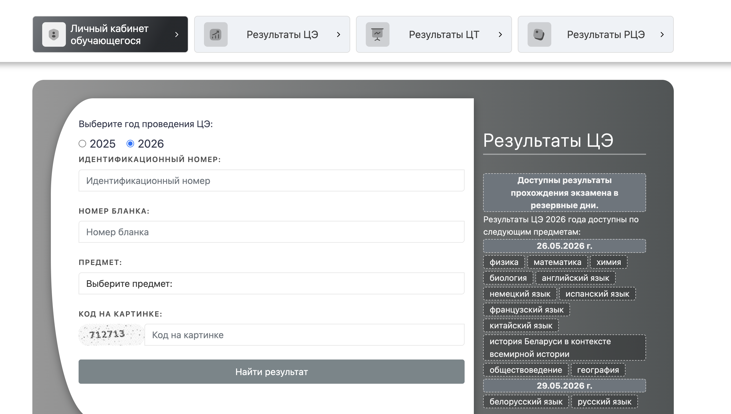
Рисунок 1.2 – Просмотр результатов на портале РИКЗ
У РИКЗ сильная сторона именно в официальной процедуре. Школьник доверяет источнику, потому что это та же организация, которая проводит тестирование. Запись, оплата, пропуск и балл живут в одном контуре, а не на случайном сайте.
Преимущества:
- это официальный сервис, данные о записи и результатах считаются достоверными;
- есть личный кабинет, заявка на тестирование, выбор пункта и даты, просмотр результата;
- для репетиционного тестирования доступны разбор заданий и скан бланка;
- покрыты ЦТ, ЦЭ и РТ, то есть весь официальный экзаменационный контур.
Недостатки:
- сайт больше похож на витрину учреждения, чем на удобный кабинет абитуриента: много новостей, мало помощи с выбором вуза;
- нет подбора специальностей по своим баллам и нет «коридора» шансов;
- результаты и запись разнесены по разным адресам, абитуриенту всё равно приходится прыгать между страницами;
- нет ролей экзаменатора и модератора в том виде, в каком они нужны учебному веб-приложению, и нет тренировки «здесь и сейчас» без записи на очный сеанс.
Из РИКЗ в проект стоит взять саму идею кабинета: заявка на ЦТ, статус, расписание и результаты в одном месте. Копировать оплату через ЕРИП и юридическую сторону государственной регистрации не нужно – курсовое приложение это учебная система, а не замена официального портала.
Второй аналог – портал ABITURIENT.BY [2]. Это справочник по учреждениям образования Беларуси. На главной странице лента новостей: дни открытых дверей, изменения предметов вступительных испытаний, статистика приёма. Главная страница представлена на рисунке 1.3.

Рисунок 1.3 – Главная страница портала ABITURIENT.BY
Отдельно на сайте лежит каталог вузов по областям, поиск учреждения по специальности, классификатор ОКРБ и порядки приёма в виде файлов. Можно узнать, в каких вузах готовят по нужной программе, и сравнить свои цифры с проходными прошлых лет. Каталог учреждений представлен на рисунке 1.4.
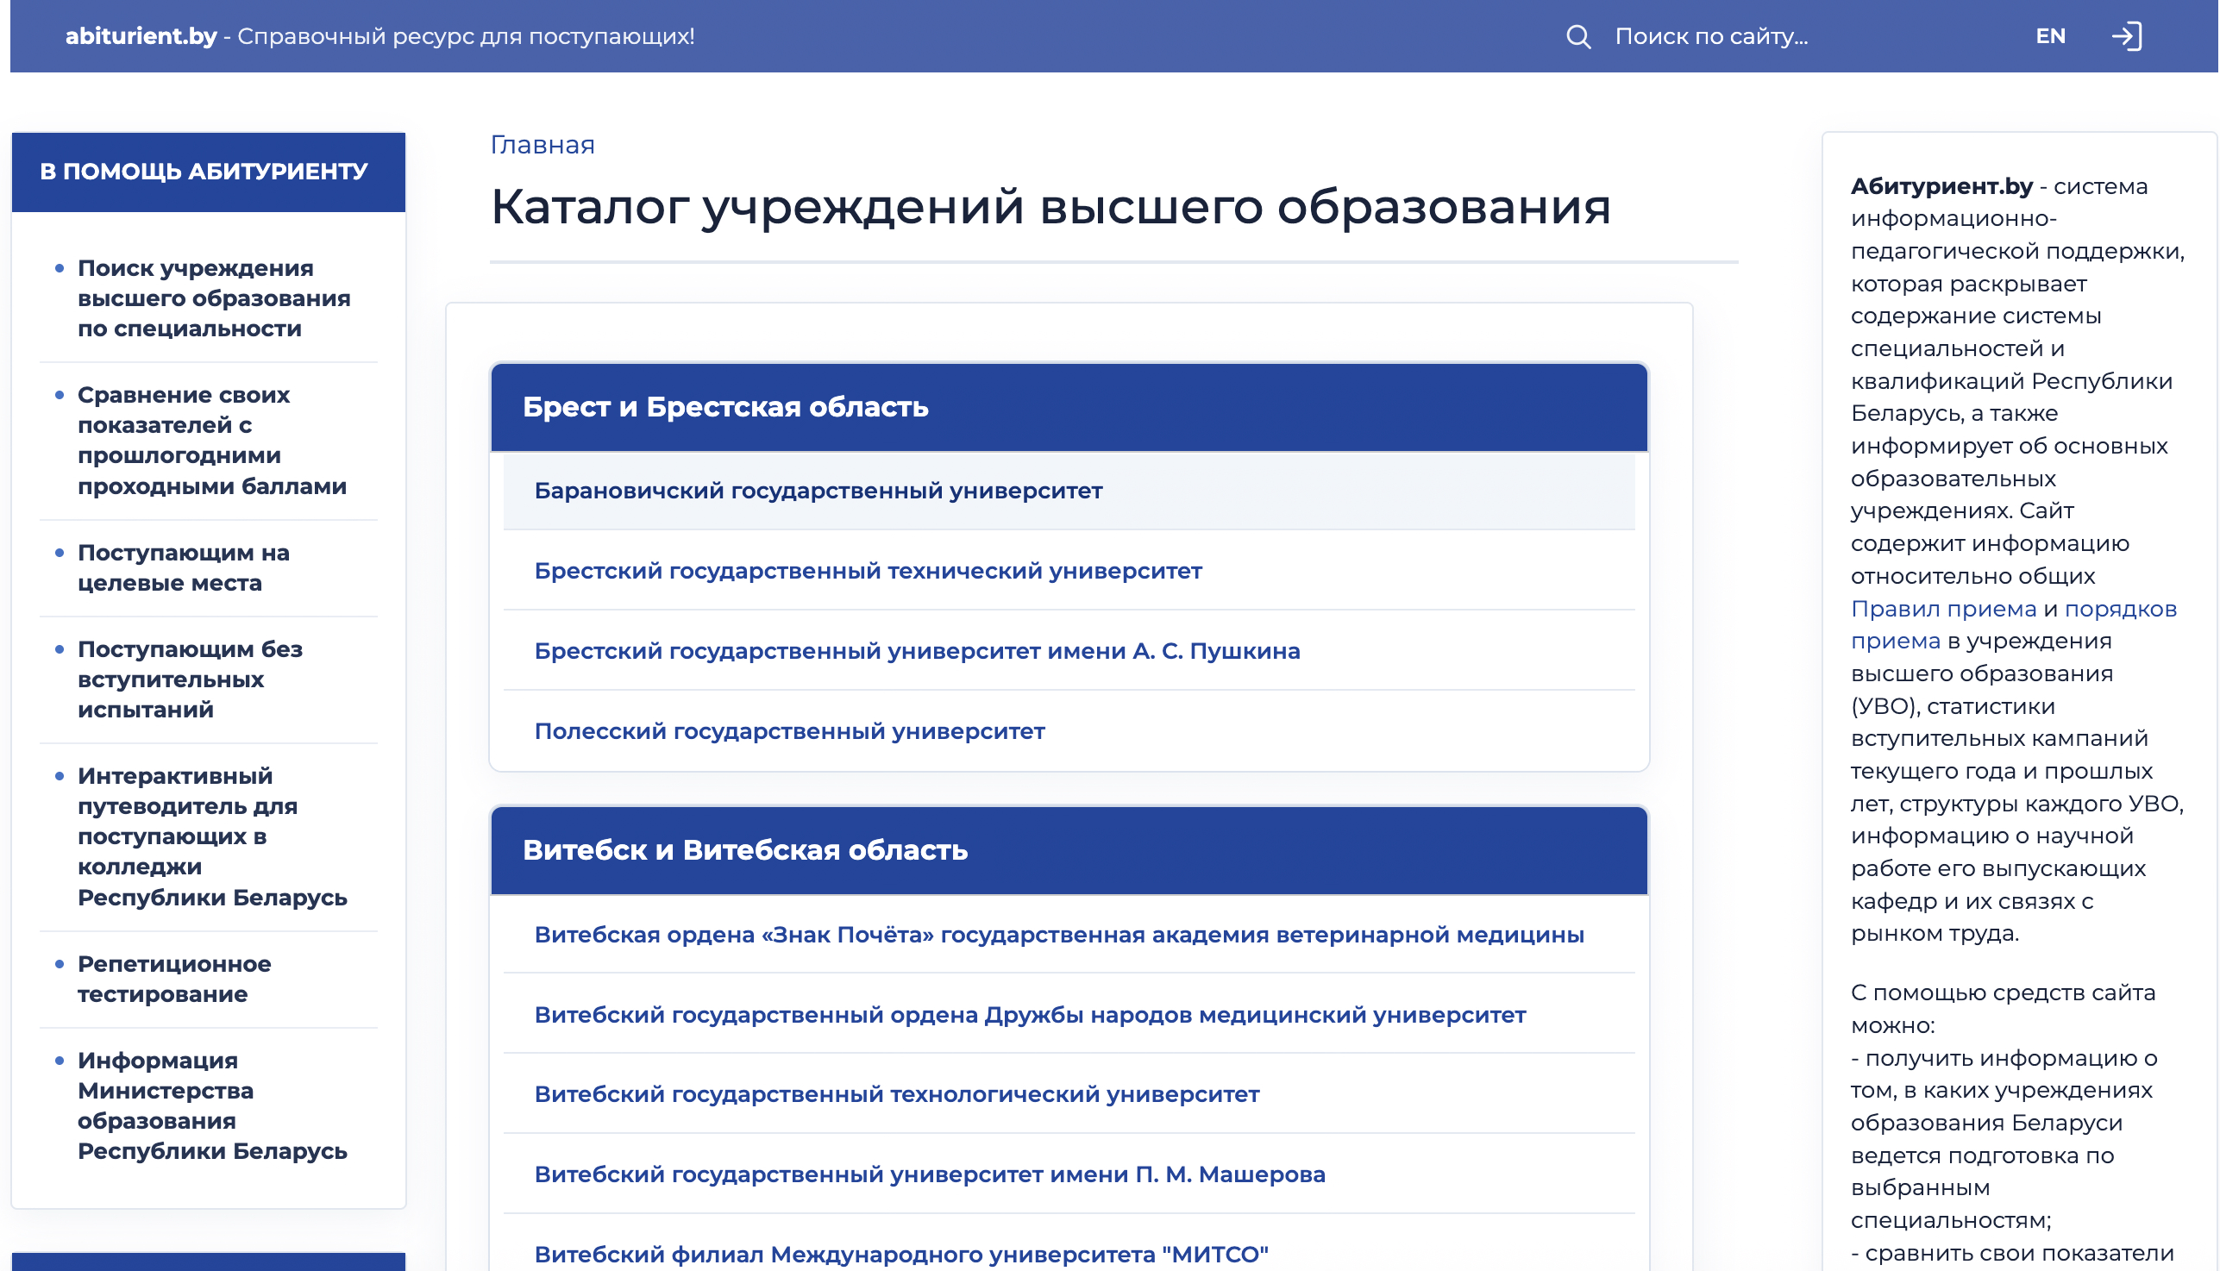
Рисунок 1.4 – Каталог учреждений высшего образования на ABITURIENT.BY
Этот сайт хорошо закрывает информационную часть. Если нужно быстро найти, где есть «программная инженерия» или скачать порядок приёма БГТУ, он полезен. Но это именно витрина справочника, а не личный кабинет. Свои баллы ЦТ туда не подставить, заявку на тестирование не подать, статус модерации не увидеть.
Преимущества:
- собраны вузы, специальности и порядки приёма именно по Беларуси;
- есть поиск по специальности и группировка учреждений по регионам;
- публикуются актуальные новости приёмной кампании и статистика;
- можно сравнить свои показатели с проходными баллами прошлых лет.
Недостатки:
- нет регистрации абитуриента с баллами, аттестатом и избранным списком;
- шанс поступления не считается автоматически, цветного коридора нет;
- нет записи на ЦТ, результатов и пробников;
- интерфейс заточен под чтение документов, а не под ежедневную работу в кабинете.
Из этого аналога в проект берётся структура каталога: учреждения, специальности, предметы ЦТ, проходные баллы, фильтры по городу и форме обучения. Новостную ленту и выгрузку PDF с порядками приёма можно не делать ядром системы – это уже есть на ABITURIENT.BY, и дублировать её смысла мало.
Третий аналог – сервис «Поступи Онлайн» [3]. Он рассчитан на поступающих в российские вузы по ЕГЭ, но по смыслу это самый близкий пример блока «куда я прохожу». Абитуриент вводит баллы по предметам, выбирает город и фильтры: бюджет или платное, форма обучения, специальность, конкретный вуз. Калькулятор показан на рисунке 1.5.
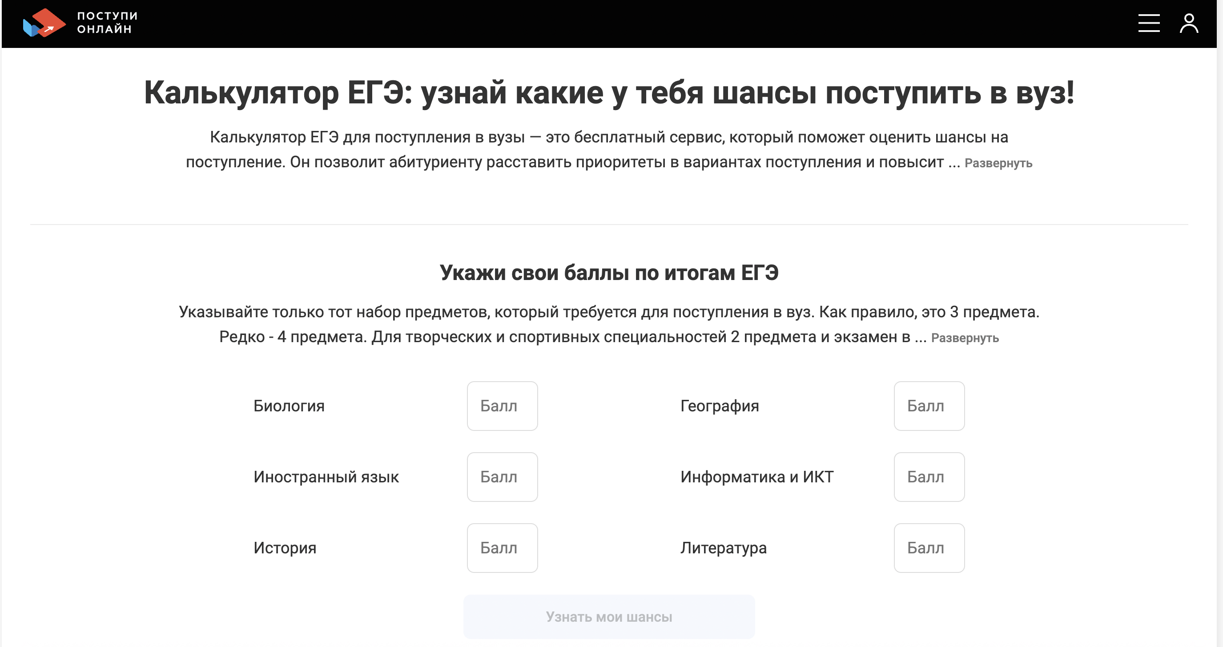
Рисунок 1.5 – Калькулятор ЕГЭ сервиса «Поступи Онлайн»
На выходе получается список программ, отсортированный по вероятности поступления. Можно смоделировать баллы заранее, если экзамены ещё не сданы, и сохранить подходящие варианты в кабинете. Пример выдачи калькулятора представлен на рисунке 1.6.


Рисунок 1.6 – Подбор вузов по баллам в сервисе «Поступи Онлайн»
Именно этого не хватает белорусским сайтам. Школьнику важно не просто увидеть проходной балл 332, а понять: «у меня 330, это жёлтая зона, риск есть». Сортировка по шансу и фильтры экономят время лучше, чем таблица на десять страниц.
Преимущества:
- считает шансы по личным баллам, а не просто показывает справочник;
- есть фильтры по городу, форме обучения, бюджету и специальности;
- результаты ранжируются по вероятности, слабые варианты не прячутся, но уходят вниз;
- можно сохранить интересные программы и сравнить их между собой.
Недостатки:
- сервис про ЕГЭ и российские вузы, формулы и набор предметов другие;
- нет записи на экзамен, проверки заявки модератором и публикации результатов экзаменатором;
- нет загрузки аттестата и работы с белорусской шкалой конкурса до 400 баллов;
- подготовка к экзамену внутри этого сервиса не является основной функцией.
Для курсового проекта отсюда берётся логика подбора: ввод баллов, фильтры, избранное и оценка шанса. В нашем случае шанс нужно считать по правилам Беларуси и показывать светофором, а не только процентом. Саму методику «Поступи Онлайн» копировать не обязательно: достаточно прошлогоднего проходного, запаса в баллах и коридора примерно в 5 баллов.

1.3 Вывод по разделу
Разбор аналогов показал, что задача курсового проекта не в том, чтобы сделать «ещё один сайт для абитуриентов». Официальная запись уже есть у РИКЗ, справочник – у ABITURIENT.BY, калькулятор шансов – у зарубежных сервисов. Не хватает связки: свои баллы и аттестат сразу превращаются в список специальностей с понятным риском, а заявка на ЦТ и результаты не живут отдельно от этого списка.
Из РИКЗ в приложение переносится кабинет с заявкой, статусом, расписанием и результатами. Из ABITURIENT.BY – каталог учреждений и специальностей с фильтрами. Из «Поступи Онлайн» – подбор по баллам, избранное и оценка шанса. То, что копировать не стоит: новости учреждения, оплату государственной регистрации и российские формулы ЕГЭ.
Итоговая постановка такая – нужно веб-приложение с ролями абитуриента, экзаменатора, модератора и администратора, в котором школьник подаёт заявку на ЦТ, видит свои баллы и по светофору понимает, куда проходит. Подача документов в вуз остаётся за рамками системы. На этом требования к проектированию можно считать собранными, и дальше можно переходить к устройству самого приложения.

2 Проектирование веб-приложения

2.1 Разработка функциональных требований и вариантов использования
Приложение должно закрывать четыре роли и весь путь абитуриента: от регистрации до просмотра баллов и шансов поступления. Чтобы не держать это списком «хотелок», требования собраны в диаграмму вариантов использования. На ней видно, кто что может делать и какие действия зависят друг от друга. Диаграмма представлена на рисунке 2.1.
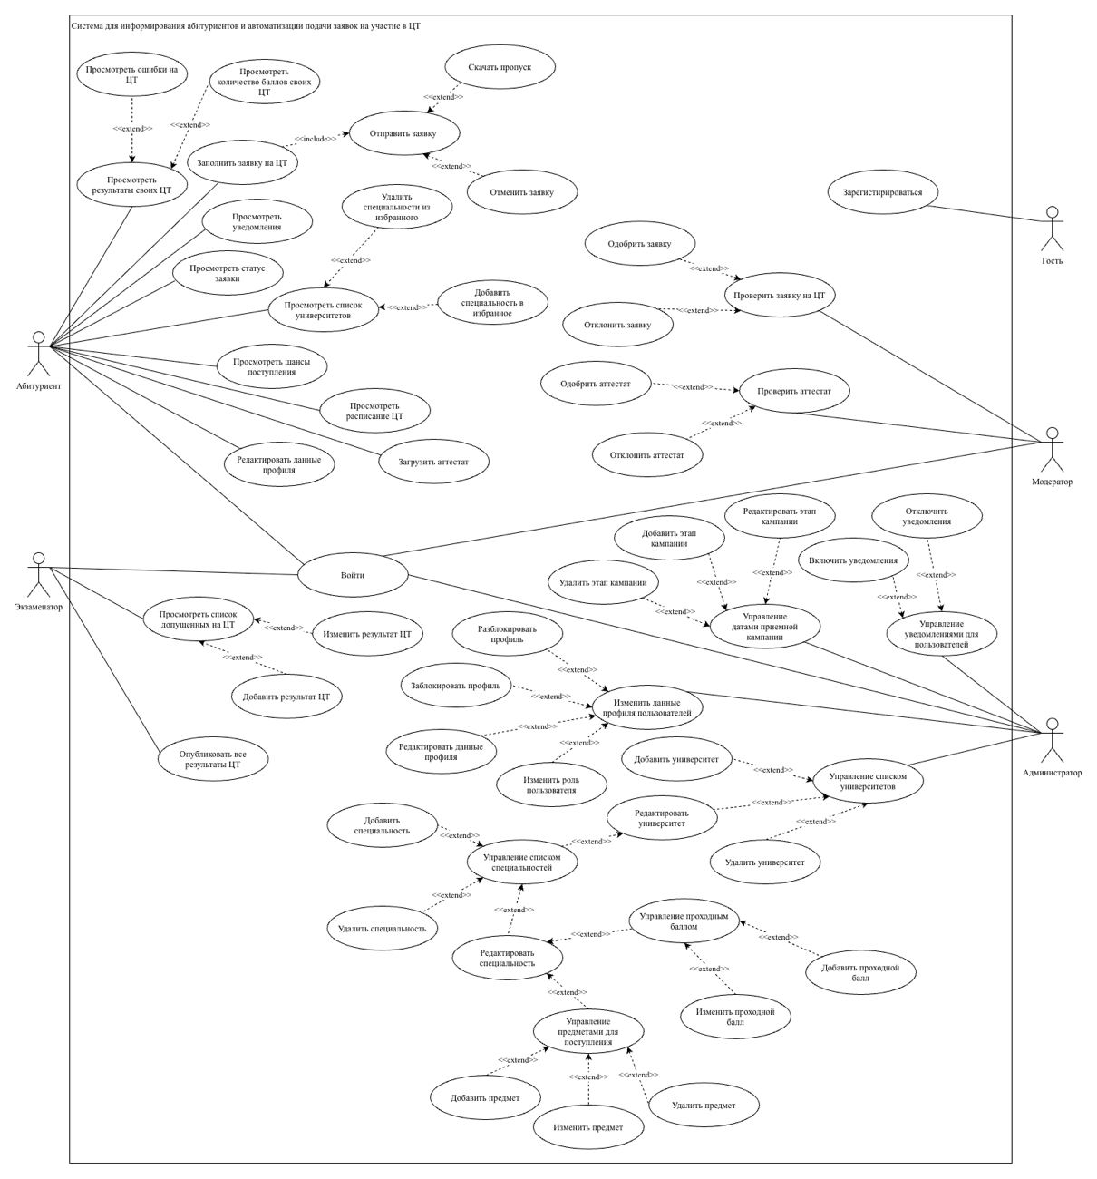
Рисунок 2.1 – Диаграмма вариантов использования
В системе пять актёров. Гость – это человек до регистрации. Ему доступно одно действие: зарегистрироваться. После этого он становится пользователем с ролью и может войти в систему.
Абитуриент – основная роль. Он входит в кабинет, правит профиль и загружает фото аттестата. Заявку на ЦТ он сначала заполняет, затем отправляет: отправка входит в заполнение как обязательный шаг. Пока модератор заявку не одобрил, её можно отменить. Если запись прошла, абитуриент скачивает пропуск – это уже необязательное продолжение, поэтому на диаграмме оно показано как расширение. В кабинете он смотрит статус заявки, расписание ЦТ, уведомления и результаты своих тестов. Из результатов отдельно можно открыть количество баллов и ошибки по предметам.
Дальше абитуриент работает с каталогом: смотрит список университетов, добавляет специальность в избранное или убирает её оттуда и смотрит шансы поступления. Шансы считаются по его баллам и проходным прошлого года, поэтому этот сценарий завязан на результаты ЦТ и данные аттестата.
Модератор проверяет две вещи. Первая – заявка на ЦТ: её можно одобрить или отклонить. Вторая – аттестат: тоже одобрить или отклонить, если скан нечитаемый или средний балл не сходится. Пока заявка не проверена, место в пункте тестирования нельзя считать окончательно занятым.
Экзаменатор работает с допущенными на ЦТ. Он смотрит список участников, добавляет результаты, при необходимости меняет балл и публикует результаты, когда ведомость готова. После публикации абитуриент видит свои баллы, и уже от них пересчитываются шансы.
Администратор держит справочники и доступ. Он меняет данные профиля пользователя: блокирует и разблокирует аккаунт, правит поля и меняет роль. Отдельно он управляет датами приёмной кампании (добавляет, правит и удаляет этапы), списком университетов, специальностей, предметов для поступления и проходными баллами. Ещё у него есть тумблер уведомлений: можно включить или выключить рассылку пользователям.
Из диаграммы следуют функциональные требования. Система должна регистрировать и авторизовать пользователей, разделять интерфейс по ролям, принимать заявки на ЦТ и менять их статус, хранить профиль и скан аттестата, показывать расписание и результаты, считать шансы по каталогу вузов и давать администратору полный CRUD по справочникам и пользователям. Подача документов в вуз в требования не входит.

2.2 Разработка базы данных
Данные в приложении живут не в одной куче. Операционные сервисы работают с PostgreSQL, файлы – в MinIO, аналитика – в ClickHouse, а Redis используется как быстрый вспомогательный слой для сессий и кеша. На логической схеме PostgreSQL показаны сущности, с которыми работают кабинеты абитуриента, модератора, экзаменатора и администратора. Схема представлена на рисунке 2.2.
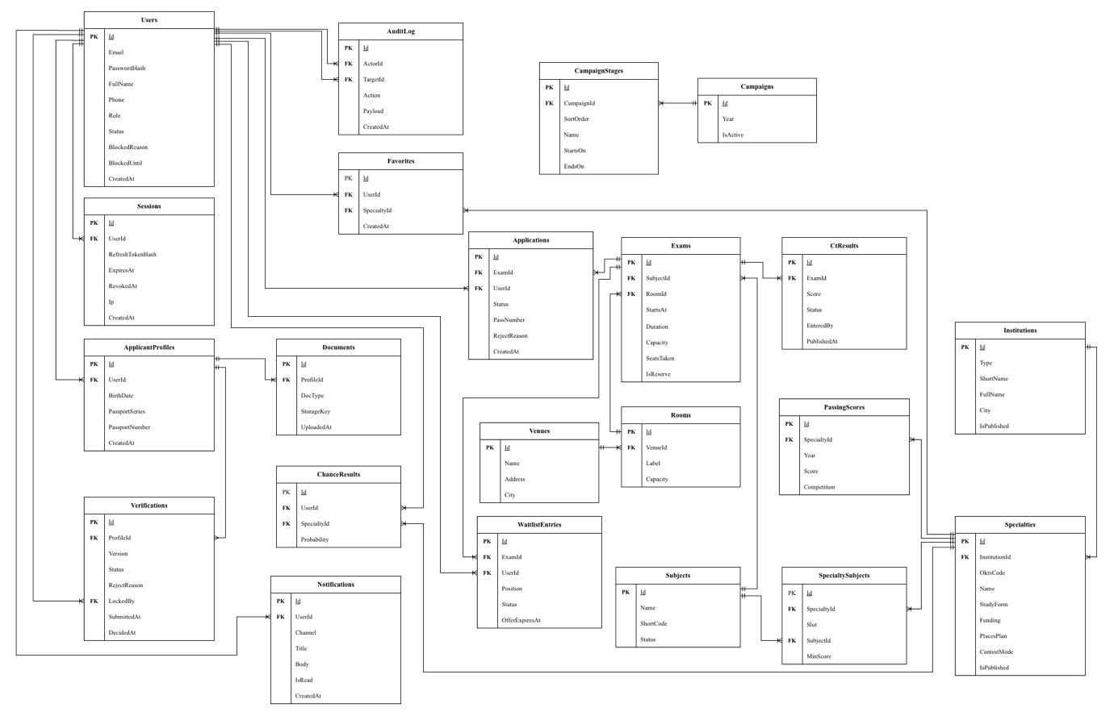
Рисунок 2.2 – Логическая схема базы данных PostgreSQL
Центр схемы – пользователь. Таблица Users хранит email, хеш пароля, ФИО, телефон, роль, статус, причину блокировки и срок блокировки. К ней привязаны сессии (Sessions) с хешем refresh-токена, сроком жизни, признаком отзыва и IP. Журнал AuditLog фиксирует, кто что поменял: актёр, цель, действие и полезная нагрузка. Это нужно администратору, если потом придётся разбирать, кто заблокировал аккаунт или сменил роль.
Профиль абитуриента вынесен в ApplicantProfiles: дата рождения, серия и номер паспорта. ФИО в профиле не дублируется, оно уже есть в Users. Сканы лежат не в самой базе, а в объектном хранилище, поэтому в Documents хранится ключ файла, тип документа и время загрузки. Отдельной таблицы с результатом распознавания аттестата на схеме нет. Модератор работает через Verifications: версия анкеты, статус, кто взял проверку, когда отправили, когда приняли решение и почему отклонили.
Запись на ЦТ собрана вокруг экзамена. Venues и Rooms описывают пункт и аудиторию. Exams – конкретный сеанс: предмет, аудитория, время начала, длительность, вместимость, сколько мест уже занято и признак резервного сеанса. Заявка абитуриента попадает в Applications со статусом, номером пропуска и причиной отказа. Если мест нет, человек встаёт в WaitlistEntries: там хранятся позиция, статус и срок, до которого нужно подтвердить предложенное место. Отдельной таблицы участников нет: допущенный на экзамен – это заявка в статусе одобрения. Балл экзаменатор пишет в CtResults: оценка, статус, кто внёс и когда опубликовал.
Справочник вузов – это Institutions, Specialties, Subjects и связка SpecialtySubjects. У специальности есть код, форма обучения, финансирование, план мест и режим конкурса. В связке видно слот предмета, какой предмет нужен на специальность и какой минимальный балл по нему. Проходные прошлых лет лежат в PassingScores: год, балл и конкурс. Избранное абитуриента – таблица Favorites. Кампания и её этапы (Campaigns, CampaignStages) нужны администратору, чтобы открывать и закрывать запись по календарю.
Шансы считаются не «на глаз в интерфейсе», а сохраняются в ChanceResults: пользователь, специальность и вероятность поступления. Снимка баллов и цветового коридора в базе нет – на схеме остаётся только вероятность. Уведомления пишутся в Notifications: канал, заголовок, текст и признак прочтения.
Аналитике отдельная база на PostgreSQL не нужна: там другие запросы. Админу важны не строки заявок, а «сколько отклонили за неделю» и «какие решения принимал модератор». Для этого выбран ClickHouse. Его схема представлена на рисунке 2.3.
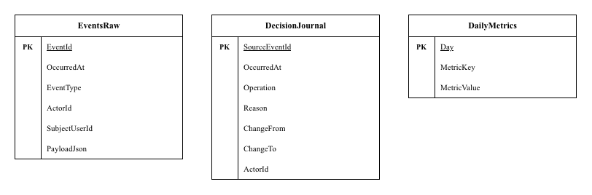
Рисунок 2.3 – Схема аналитических таблиц ClickHouse
EventsRaw складывает сырые события: тип, кто сделал, кого касается, полезная нагрузка в JSON. DecisionJournal – журнал решений модератора и экзаменатора: что было, что стало, причина. DailyMetrics – готовые дневные счётчики для графиков. В эти таблицы сервисы пишут события, а Analytics Service читает их для сводки. В обычные экраны абитуриента ClickHouse не лезет.
Файлы в таблицы не кладутся. Скан аттестата и PDF пропуска уходят в MinIO, в Postgres остаётся только ссылка. Redis не заменяет основную базу: если он упал, система должна продолжать работать, просто без кеша и чуть медленнее.

2.3 Архитектура веб-приложения
Приложение собрано как набор контейнеров за одним входом. Пользователь открывает браузер и ходит только на шлюз. Дальше запрос разбирается внутри Docker Compose. Схема развёртывания представлена на рисунке 2.4.
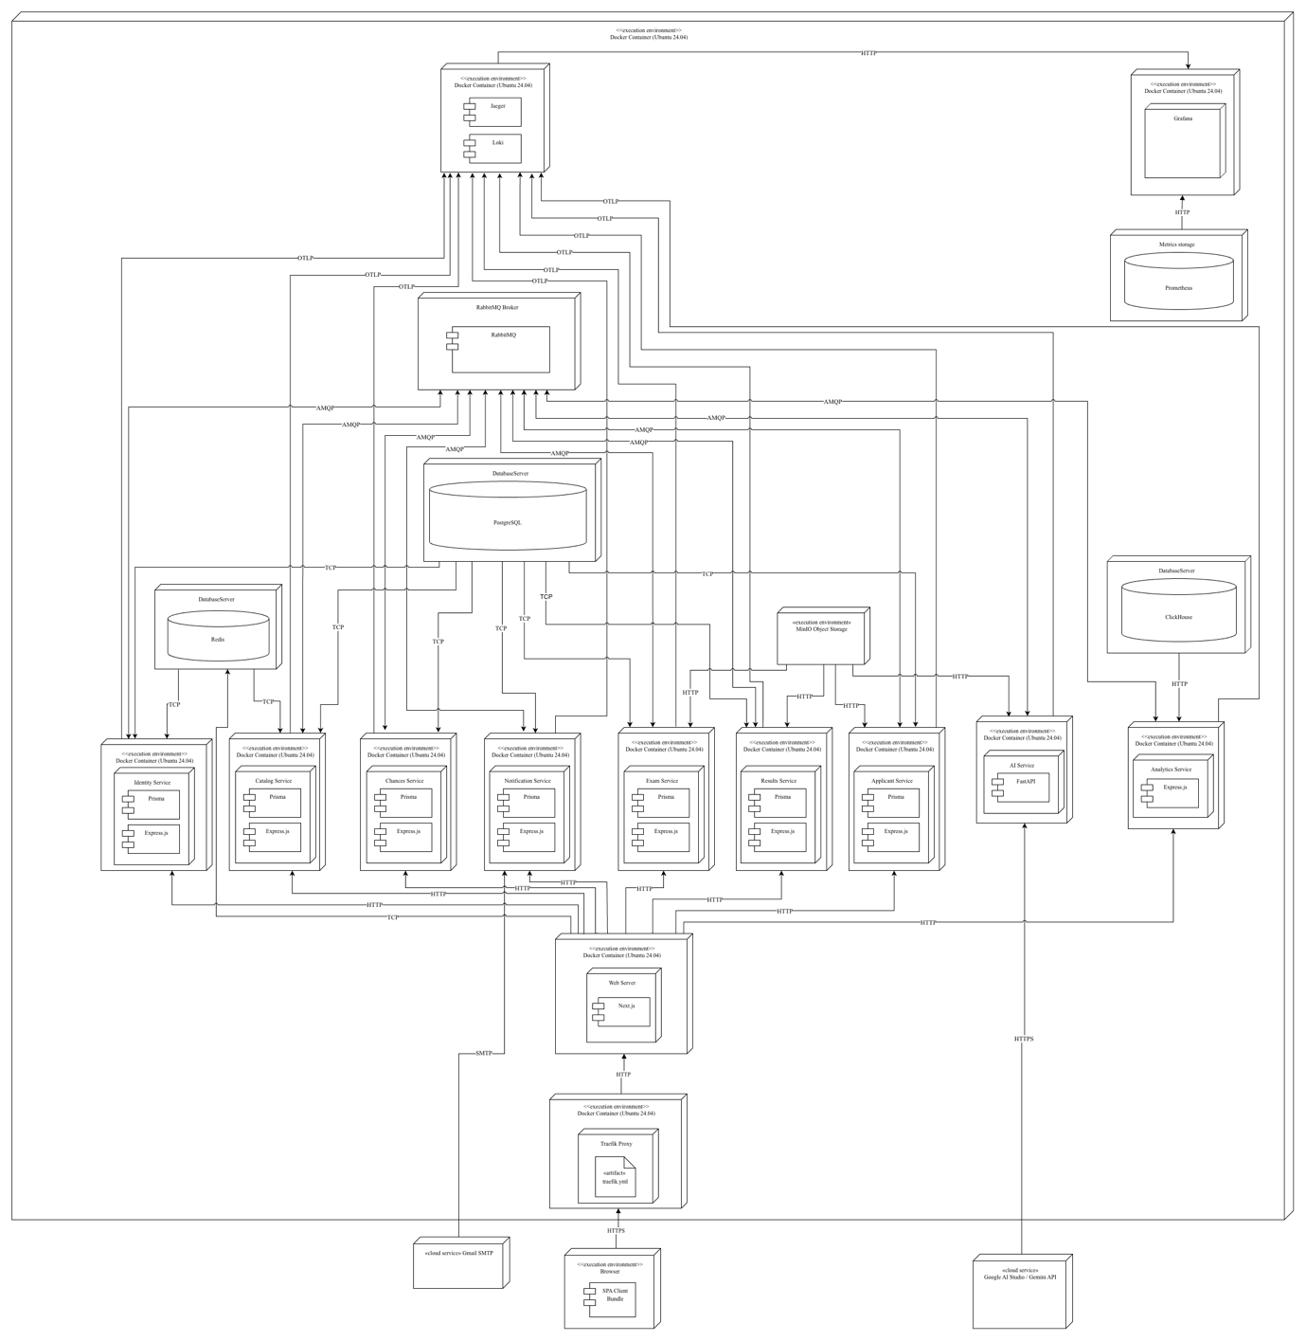
Рисунок 2.4 – Схема развертывания приложения
Снаружи стоят три участника. Компьютер пользователя со своим браузером. Google Gemini API – внешний сервис распознавания аттестата. SMTP-сервер (smtp.gmail.com) – для писем. Всё остальное крутится на одном сервере приложений под Ubuntu 24.04 LTS.
На входе стоит Traefik. Он принимает HTTPS, снимает TLS и по HTTP отдаёт запрос в контейнер Web Server с Next.js. Next.js здесь не только рисует страницы. Он работает как BFF: собирает данные с внутренних сервисов под конкретный экран, чтобы браузер не ходил к каждому сервису сам. Это удобно и безопаснее: токены и внутренние URL наружу не торчат.
Бизнес-логика разнесена по сервисам на Express.js. У большинства из них свой Prisma и свой кусок PostgreSQL:
- identity service – регистрация, вход, роли, блокировки. Дополнительно ходит в Redis за сессиями и отозванными токенами;
- catalog service – вузы, специальности, предметы, проходные, этапы кампании;
- applicant service – профиль, заявки, аттестат, проверка модератором. Сканы читает и пишет в MinIO;
- exam service – пункты, аудитории, сеансы, места, лист ожидания, пропуск;
- results service – ведомость, публикация баллов;
- chances service – конкурсный балл, светофор, избранное;
- notification service – уведомления в базе и письма через SMTP.
Отдельно стоят два сервиса с другой природой. AI Service написан на Python и FastAPI: он забирает фото из MinIO, вызывает Gemini по HTTPS и возвращает средний балл. Analytics Service читает ClickHouse и отдаёт сводку администратору.
Сервисы не дёргают таблицы друг друга. Если экзаменатор опубликовал балл, Results Service кладёт событие в RabbitMQ, а Chances Service и Notification Service его обрабатывают. Так кабинет абитуриента обновляется без прямого запроса «через голову» чужой базы. Протокол тут AMQP.
Мониторинг вынесен в отдельные контейнеры: Jaeger и Loki собирают трассы и логи, Grafana и Prometheus – метрики. На работу абитуриента эти контейнеры не влияют.
Итоговая схема такая. Браузер говорит только с Traefik. Traefik – с Next.js. Next.js – с нужными Express-сервисами по HTTP. Сервисы хранят данные в PostgreSQL, файлы в MinIO, события гоняют через RabbitMQ, аналитику пишут в ClickHouse, а ИИ ходит наружу в Gemini. Отображение, бизнес-логика и хранилище из-за этого живут в разных контейнерах и не смешиваются в одном процессе.

2.4 Проектирование алгоритмов

2.5 Вывод по разделу

Список использованных источников
- Республиканский институт контроля знаний [Электронный ресурс]. – Режим доступа: https://rikc.by/. – Дата доступа: 25.10.2026.
- ABITURIENT.BY [Электронный ресурс]. – Режим доступа: https://abiturient.by/. – Дата доступа: 25.10.2026.
- Поступи Онлайн. Калькулятор ЕГЭ [Электронный ресурс]. – Режим доступа: https://postupi.online/test/kalkulator-ege/. – Дата доступа: 25.10.2026.
- Яндекс Учебник. Тренажёр для подготовки к ЕГЭ [Электронный ресурс]. – Режим доступа: https://education.yandex.ru/ege. – Дата доступа: 25.10.2026.

